
Universidad Nacional Experimental del Táchira
Departamento de Ingeniería Mecánica
Núcleo de Termofluidos

Asignatura: | Laboratorio de Mecánica de Fluidos
Código: | 0121 L y 0622502L
Carrera: | Ingenierías Mecánica, Industrial y Ambiental

Práctica VI: Impacto de un chorro.
Objetivos específicos:
- Estudiar los métodos directos de medición de flujo: gravimétricos y volumétricos.
- Aplicar las ecuaciones de conservación de la masa y cantidad de movimiento para calcular la fuerza de impacto de un chorro sobre una placa fija.
- Estudiar el procedimiento experimental para medir la fuerza de impacto de un chorro sobre una placa fija.
- Comparar la fuerza de impacto, teórica y experimental de un chorro sobre una placa plana y sobre una placa semi-esférica.

Fundamentos:

PRINCIPIO DE LA CANTIDAD DE MOVIMIENTO
Las fuerzas ejercidas por los fluidos en movimiento conducen al diseño de bombas, turbinas, aviones, cohetes, hélices, barcos, etc., por lo cual, la ecuación fundamental de la energía no es suficiente para resolver todos los problemas que se presentan y por lo tanto se necesita el auxilio del principio de la cantidad de movimiento.

Ecuación de momento para un volumen de control:

$$\vec{F} ={\vec{F}}_{S} + {\vec{F}}_{B} = \frac{∂}{∂t} \int{{}_{\text{VC} }\vec{V}ρ d ∀ +\int{{}_{\text{SC} } \vec{V} ρ \vec{V} \text{.} d \vec{A}}}$$

Esta ecuación establece la suma de las fuerzas (de superficie y másicas) que actúan sobre un volumen de control no acelerado, es igual a la relación de cambio de momento dentro del volumen de control, más la relación neta de flujo de momento que sale a través de la superficie de control.

APLICACIONES
Las turbinas son dispositivos que producen energía a partir de un fluido que pasa por ella, están constituidos por un conjunto de álabes ajustados al eje de la turbina recibiendo el nombre de rodete o rotor.
El flujo a través de una turbomáquina puede ser: axial, radial o mixto. La máquina de flujo axial (turbina Francis) maneja grandes gastos, con alto rendimiento. Para una turbina de impulso o de reacción (turbina Pelton) no existe aceleración del fluido respecto al álabe, es decir, trabaja a velocidad constante. En general, la energía del fluido que se transmite a los álabes (o rotor) es convertida en energía mecánica y ésta a su vez puede ser transformada en energía eléctrica, como sucede en las plantas hidroeléctricas.

Desarrollo de la práctica:

CÁLCULO DEL CAUDAL REAL
A partir de ahora, el desarrollo de cada práctica exige que se calcule el caudal real en m³/s que pasa a través de cada equipo a estudiar. En el laboratorio existen dos formas de calcular el caudal real:
- Recolectando un volumen conocido de agua en un tiempo determinado (Banco Volumétrico).
- Pesando una cierta cantidad de agua en un determinado tiempo (Banco Hidráulico).
Estos dos métodos serán explicados durante el desarrollo de la práctica.

CALCULO DE LAS FUERZAS DE IMPACTO DEL CHORRO
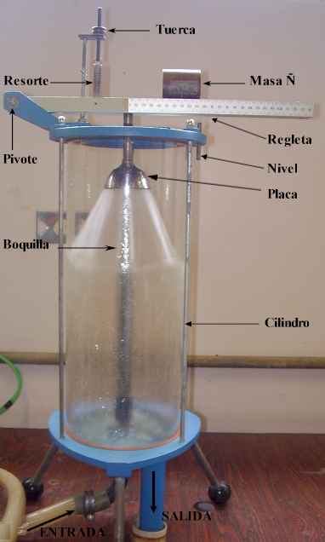

Fig. 1 Esquema del equipo

Fig. 2 Esquema del impacto del chorro

h = 35mm

ECUACIONES A EMPLEAR:
F_{T}=ρ*Q*V_{f}*(1- Cosβ)
Fe=(m_{D}*g*y ) / x₂

F_{T} Fuerza teórica (N) V_{f} Velocidad final o de impacto (m/s)
Fe Fuerza experimental (N) ρ Densidad (kg/m³)
Q Flujo de volumen (m³/s) g Gravedad (m/s²)
β=90⁰ Placa Plana β=180⁰ Placa semi-esférica
m_{D} Masa deslizable (kg)
x₂ Distancia desde el pivote de la regleta hasta el cero de la misma (152,5 mm).
y Distancia desde cero de la regleta hasta el centro de la masa deslizable (mm).

$$V_{f}= \sqrt{(\text{Vo})^{2} − 2∗g∗h}$$
V_{o} = Qr/A_{o} A_{o}= π*d_{o}² /4

h Altura entre la boquilla y placa (35 mm)
d_{o} Diámetro de la boquilla(10 mm)

Para la placa semi-esférica se deduce que la salida del chorro es a 180º (cos 180 = -1), por tanto se demuestra que la fuerza teórica sobre la placa semi-esférica es el doble con respecto a la fuerza teórica sobre la placa plana:
F_{T} = ρ*Q* V_{f} *(1–Cosβ)
F_{T} = 2 * ρ*Q* V_{f}
Una forma de demostrar que la fuerza máxima que se obtiene en la placa semi-esférica es el doble respecto a la placa plana es graficando:
Fe vs. F_{T}
De las pendientes calculadas para ambas gráficas se demuestra que para la placa plana se acerca a la unidad y para la placa semi-esférica se acerca a dos.
Al duplicar el valor de la distancia “Y” para la placa semi-esférica, se busca que el tiempo para recolectar la misma cantidad de agua sea aproximadamente el mismo para así realizar el experimento a las mismas condiciones (caudal) en ambas superficies. Bajo esta condición si la masa deslizable tiene un valor de 610 gr. y se desliza a una distancia de 75 mm. y 15 mm. para la placa plana y semi-esférica, respectivamente, entonces la fuerza experimental se obtiene como:

Fe = 0.610 * 9.81 * 75 / 152,5 Fe = 2.94 N (placa plana)
Fe = 0.610 * 9.81 * 150 / 152,5 Fe = 5.88 N (placa semi-esférica)

Procedimiento experimental:
- Coloque el centro de la masa deslizable en el centro de la regleta y proceda a girar la tuerca superior hasta lograr que el péndulo quede en el centro de la tapa superior del cilindro; con esto se logra que la placa diste desde la boquilla una distancia “h” que será constante durante todas las experiencias a realizar. (ver fig. 3a y fig. 3b )
- Manteniéndose la válvula de la motobomba cerrada proceda a colocar el centro de la masa deslizable a una distancia “Y” desde el cero de la regleta. Esta distancia será suministrada en el laboratorio y su longitud depende del tipo de superficie que está instalada en el equipo.
- Para lograr restaurar el equilibrio perdido por la regleta es necesario encender la motobomba y abrir la válvula de alimentación y dejar el péndulo en su posición original.
- Para medir el caudal real utilice el procedimiento explicado según se esté utilizando el banco hidráulico o volumétrico. (Ver Figuras Fig. 3 y Fig. 4 Anexas)
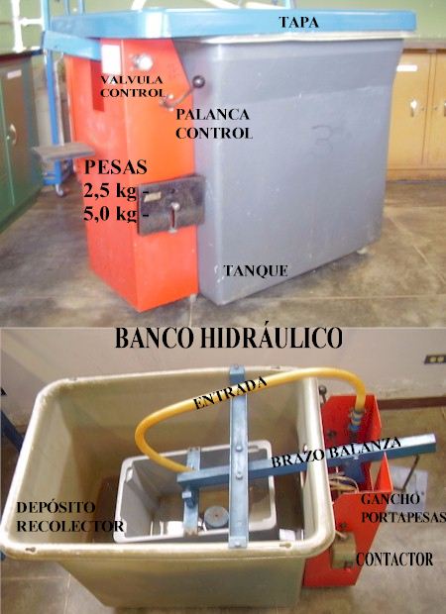

Fig. 3
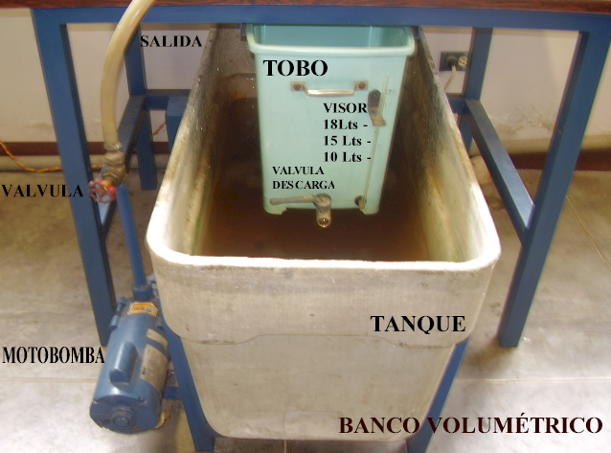

Fig. 4

- Para realizar nuevas experiencias colóquese la masa deslizable en las distancias “Y” que se asignen y restáurese cada vez la posición de equilibrio del péndulo maniobrando la válvula de alimentación del banco volumétrico y repita desde el paso Nº 4.
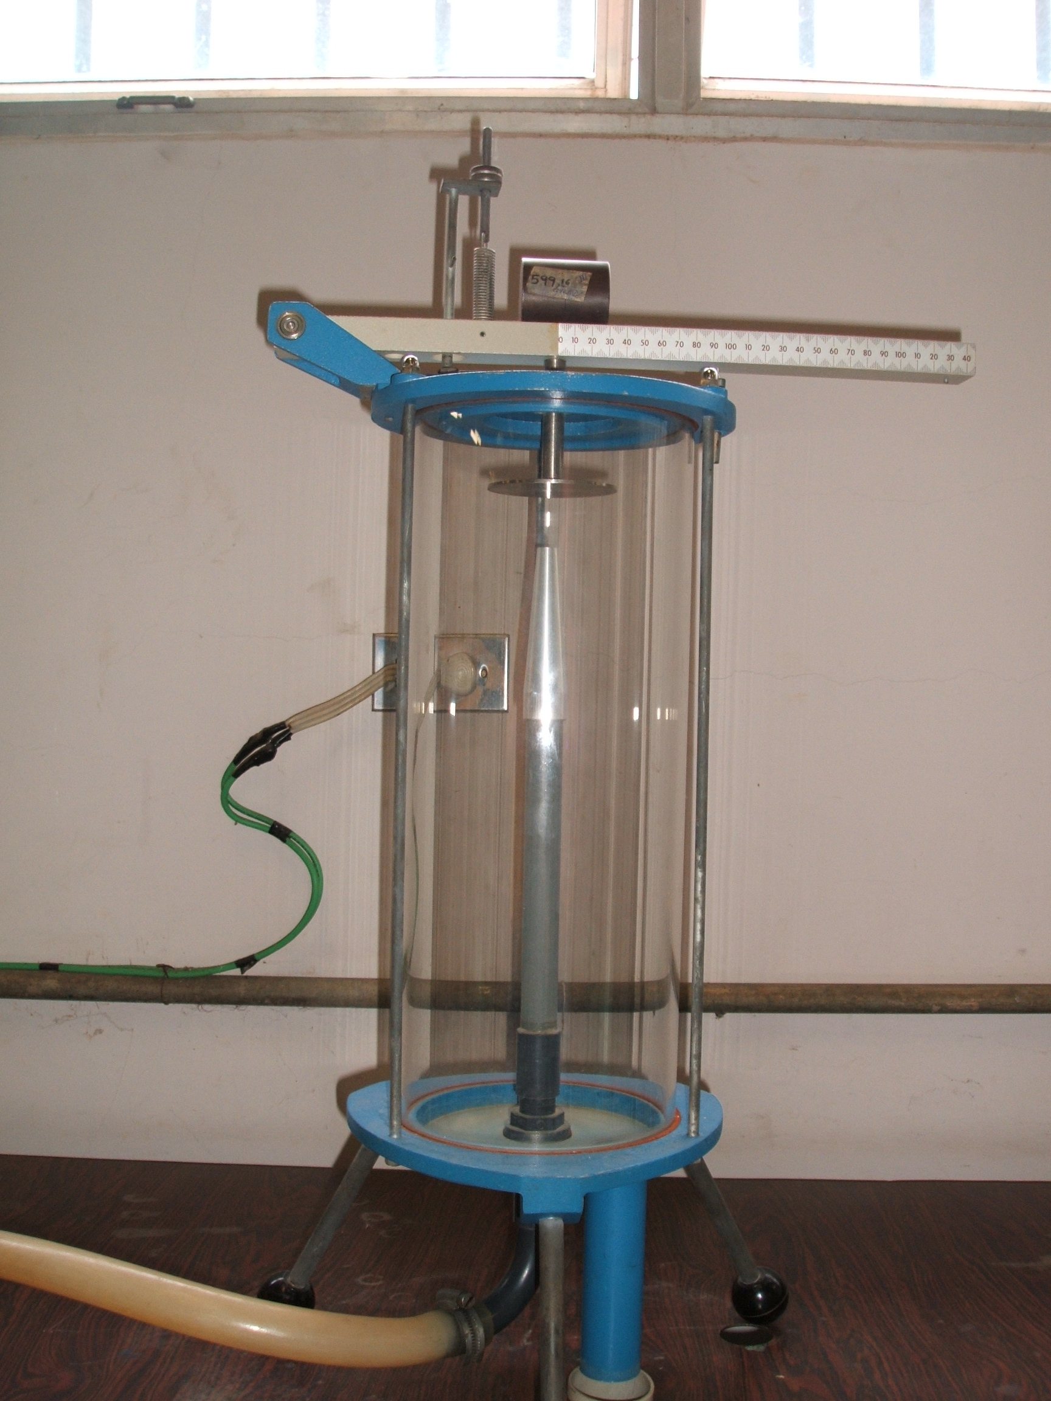

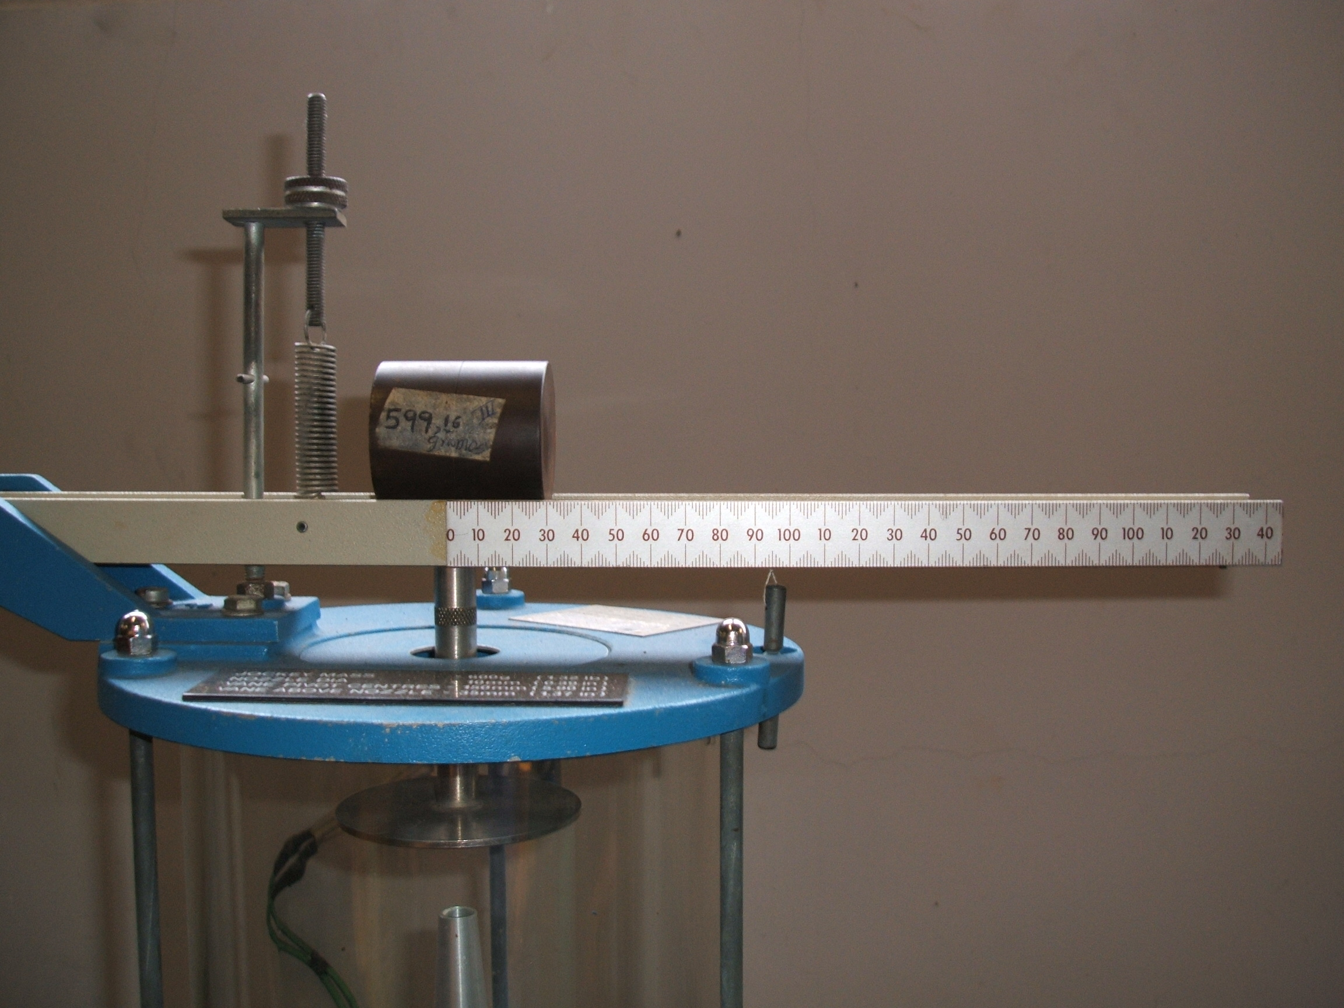

Fig. 3a. Fig. 3b.
Fig. 5 Equipo de laboratorio para la prueba de impacto de un chorro sobre una placa plana.

Post-Laboratorio:
- Explicar como se mide el caudal en los bancos hidráulicos y volumétricos.
- Realizar diagrama de cuerpo libre, sobre la regleta del equipo de medición de fuerza de impacto y explicar como se mide dicha fuerza.
- Graficar la fuerza de impacto versus caudal. En la misma gráfica las curvas de fuerza experimental y teórica para ambas placas (plana y semi-esférica).
- Concluir sobre los resultados.

Tabla de datos:

Placa: Plana Masa deslizable:_____________________
Banco:_________________ Masa o volumen de agua recolectada:_____________________

Y (mm) | T (s) | Q (m³ /s) | V_{o} (m/s) | V_{f} (m/s) | Fe (N) | F_{T} (N)
75
60
50
40
25
10

Placa: Semi-esférica Masa deslizable:_____________________
Banco:_________________ Masa o volumen de agua recolectada:_____________________

Y (mm) | T (s) | Q (m³ /s) | V_{o} (m/s) | V_{f} (m/s) | Fe (N) | F_{T} (N)
145
120
95
70
45
20

